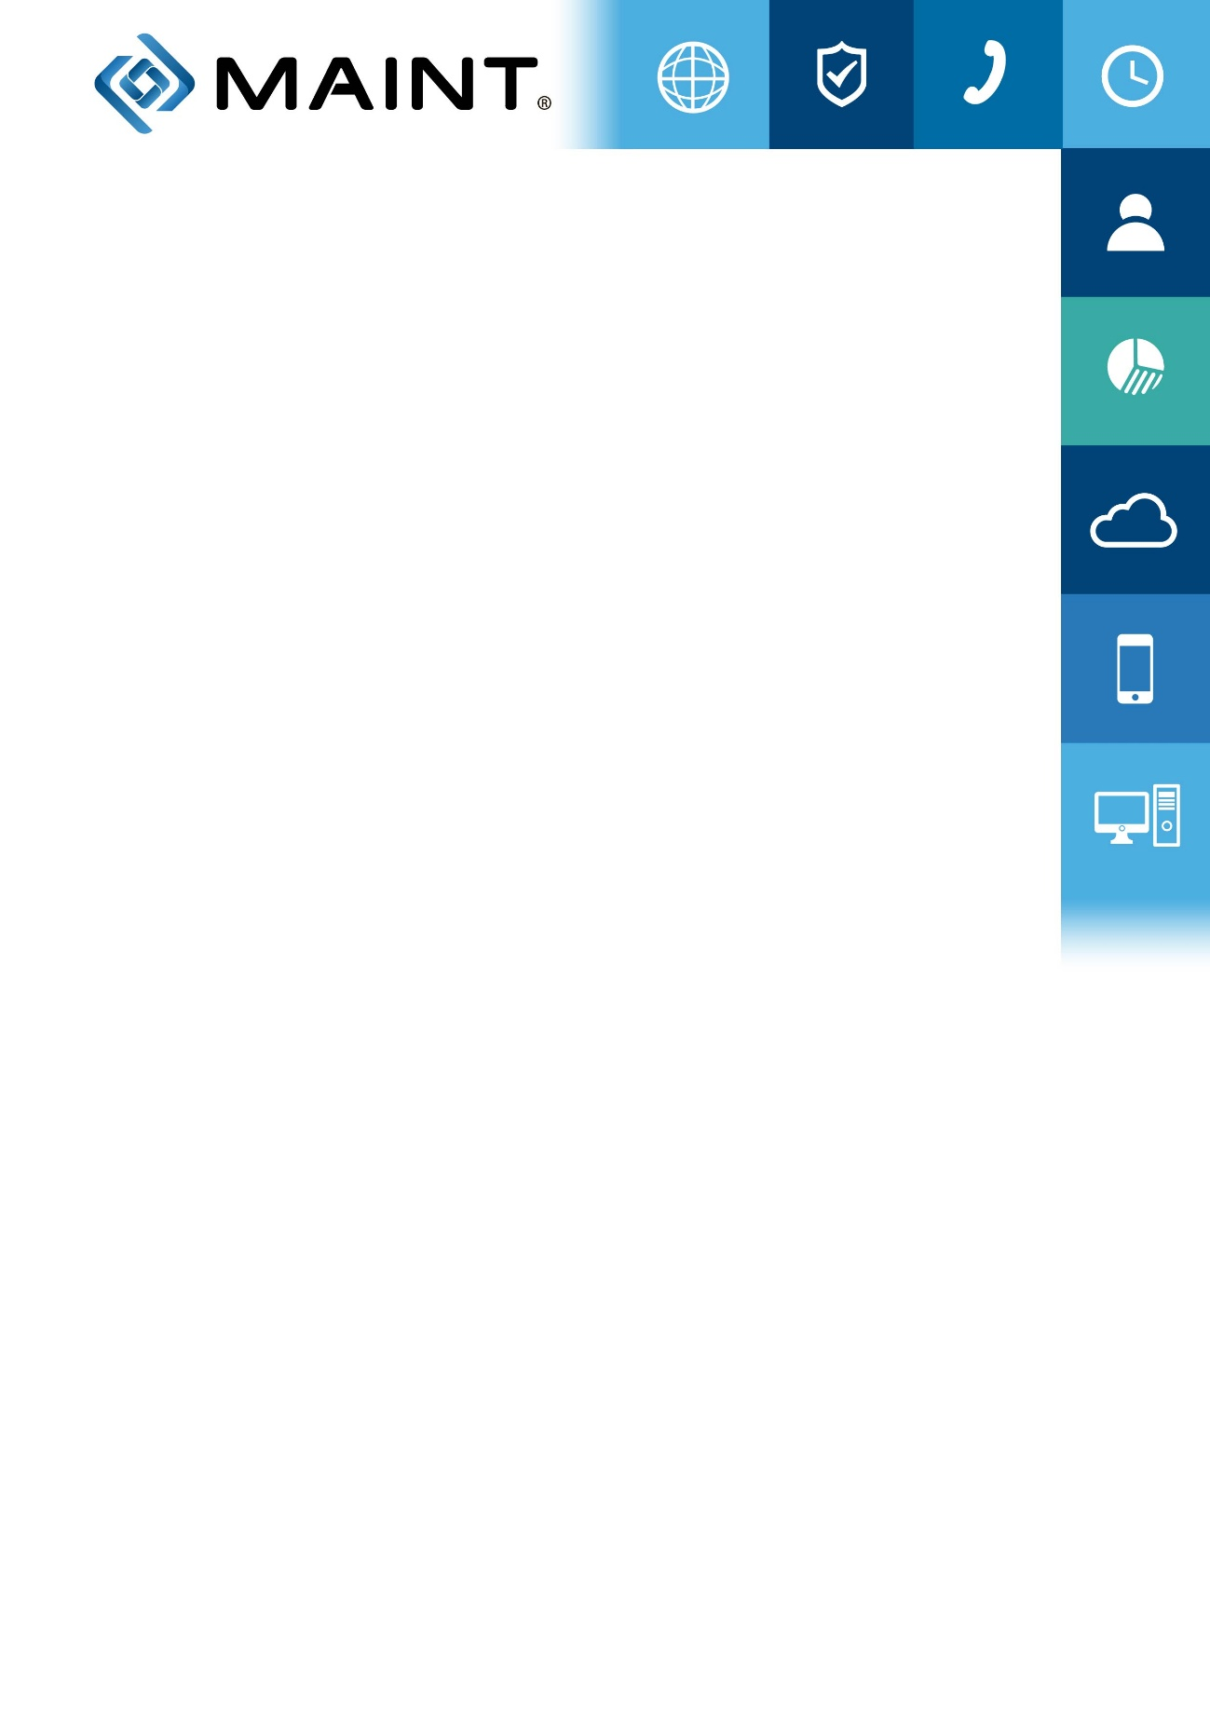

IMPLEMENTACIÓN MICROSOFT DYNAMICS AX 2012

Diseño – Técnico

RabbitMQ Producto

CRECOS CORP – RabbitMQ Producto

Versión 1.0
08/01/2018

1 Introducción

El presente documento describe la forma de enviar y recibir mensajes desde RabbitMQ, este envío/recepción permite realizar las siguientes acciones:
- Creación/Actualización/Consulta Índice Comercial por SKU.
- Creación/Actualización/Consulta Índice Comercial por línea/grupo.
- Creación/Actualización/Consulta Índice Financiero por SKU.
- Creación/Actualización/Consulta Índice Financiero por línea/grupo.
Clasificación del producto (Boston/ Costo-Consumo), factor de servicio en el AX 2012en AX 2012.

2 Definiciones Técnicas.

Lo primero que tenemos que hacer es instalar EasyNetQ NuGet package:

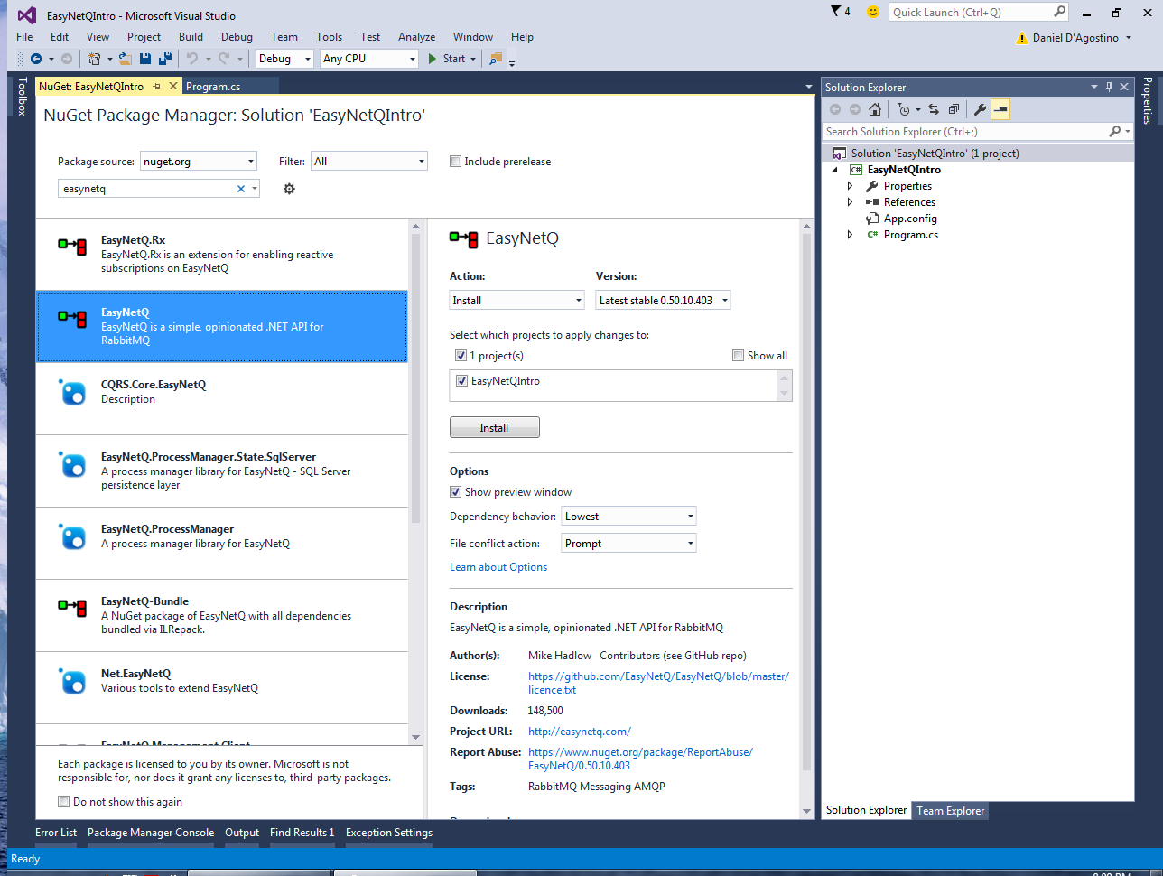

Y la librería CrecosRabbitMQ.MessageTypes.dll que contiene las clases correspondientes a los mensajes que tenemos que instanciar y enviar.

Realizamos la conexión al servidor RabbitMq de prueba:
IBus bus = RabbitHutch.CreateBus("host=192.168.82.16;username=rmqadmin;password=rmqadmin;timeout=20");

A continuación, en nuestro código de la aplicación cliente instanciamos la clase que representa el mensaje a enviar:

No. | Descripción
001 | Crear índice comercial por SKU
002 | Actualizar índice comercial por SKU
003 | Consultar índice comercial por SKU
004 | Crear índice comercial por línea/grupo
005 | Actualizar índice comercial por línea/grupo
006 | Consultar índice comercial por línea/grupo
007 | Crear índice financiero por SKU
008 | Actualizar índice financiero por SKU
009 | Consultar índice financiero por SKU
010 | Crear índice financiero por línea/grupo
011 | Actualizar índice financiero por línea/grupo
012 | Consultar índice financiero por línea/grupo
013 | Clasificación producto Boston/ Costo Consumo. (Creación)
014 | Clasificación producto Boston/ Costo Consumo. (Actualización)
015 | Consulta Clasificación producto Boston/ Costo Consumo.
016 | Clasificación producto factor servicio (Creación)
017 | Clasificación producto factor servicio (Actualización)
018 | Consulta Clasificación producto factor servicio

001 Crear índice comercial por SKU.

Mensaje: MessageRequest010001

var myRequest = new MessageRequest010001 {
header = Header.mensaje_10001,
prioridad = Prioridad.Alta,
qrIndiComSKU = data,
empresa = textBox28.Text.Trim(),
credencial = SetSecurity()
};

Permite crear un índice comercial por SKU en AX 2012, y retorna el recid de la tabla.

Clase QrIndiComSKU
Campos | Tipo de Datos(MAX) | Descripción
itemId | String(20) | Código del articulo
mntIC | Real | Indice Comercial
mntUnidadDeNegocio | RecId | Unidad de Negocio
Recalcular | boolean | Recalcular
mntFechaAplica | DateTime | Fecha de aplicación
mntUsuarioCreacionExt | String 20 | Usuario de crecos

002 Actualizar índice comercial por SKU.

Mensaje: MessageRequest010002

var myRequest = new MessageRequest010002 {
header = Header.mensaje_10002,
prioridad = Prioridad.Alta,
qrIndiComSKU = data,
empresa = textBox28.Text.Trim(),
credencial = SetSecurity()
};

Permite actualizar el índice comercial por sku en AX 2012, y retorna el recid de la tabla.

003 Consultar índice comercial por SKU.

Mensaje: MessageRequest010003

var myRequest = new MessageRequest010001 {
header = Header.mensaje_10001,
prioridad = Prioridad.Alta,
unidadNegocio = unidad,
itemId = ítem,
empresa = textBox28.Text.Trim(),
credencial = SetSecurity()
};

Permite consultar el IC en AX 2012, y retorna QrIndiComSKU.

004 Crear índice comercial por línea/grupo.

Mensaje: MessageRequest010004

var myRequest = new MessageRequest010004 {
header = Header.mensaje_10004,
prioridad = Prioridad.Alta,
qrIndiComGen = data,
empresa = textBox28.Text.Trim(),
credencial = SetSecurity()
};

Permite crear un índice comercial por línea/ grupo en AX 2012, y retorna el recid de la tabla.

Clase QrIndiComGen
Campos | Tipo de Datos(MAX) | Descripción
mntIC | Real | Indice Comercial
mntCategoriaComercial | RecId | Categoria Comercial
mntUnidadDeNegocio | RecId | Unidad de Negocio
mntFechaAplicacion | DateTime | Fecha que se aplica
mntUsuarioCreacionExt | String 20 | Usuario de crecos

005 Actualizar índice comercial por línea/grupo.

Mensaje: MessageRequest010005

var myRequest = new MessageRequest010005 {
header = Header.mensaje_10005,
prioridad = Prioridad.Alta,
qrIndiComGen = data,
empresa = textBox28.Text.Trim(),
credencial = SetSecurity()
};

Permite actualizar el índice comercial por línea/ grupo en AX 2012, y retorna el recid de la tabla.

006 Consultar índice comercial por línea/grupo.

Mensaje: MessageRequest010006

var myRequest = new MessageRequest010006 {
header = Header.mensaje_10006,
prioridad = Prioridad.Alta,
unidadNegocio = unidad,
empresa = textBox28.Text.Trim(),
credencial = SetSecurity()
};

Permite consultar el IC en AX 2012, y retorna QrIndiComGen.

Clase QrIndiComGen
Campos | Tipo de Datos(MAX) | Descripción
categoriaComercial | RecId | Código del categoría Comercial
categoriaComercialDescripcion | String | Descipcion del categoría Comercial
ic | Real | Indice Comercial
unidadNegocio | RecId | Unidad de Negocio
descripcionUnidNeg | String | Descripcion Unidad negocio
mntFechaAplica | DateTime | Fecha de aplicacion
usuarioModificacion | String | Usuario de crecos
fechaModificacion | DateTime | Fecha de Actualización

007 Crear índice financiero por SKU.

Mensaje: MessageRequest010007

var myRequest = new MessageRequest010007 {
header = Header.mensaje_10007,
prioridad = Prioridad.Alta,
qrIndiFinSKU = data,
empresa = textBox28.Text.Trim(),
credencial = SetSecurity()
};

Permite crear un índice financiero por SKU en AX 2012, y retorna el recid de la tabla.

Clase QrIndiFinSKU
Campos | Tipo de Datos(MAX) | Descripción
ItemId | String(20) | Código del articulo
mntCodPlao | String 10 | Codigo de plazo
mntIF | Real | Indice Comercial
mntPlazo | Integer | plazo
mntUnidadDeNegocio | RecId | Unidad de Negocio
Recalcular | boolean | Recalcular
mntUsuarioCreacionExt | String 20 | Usuario de crecos

008 Actualizar índice financiero por SKU.

Mensaje: MessageRequest010008

var myRequest = new MessageRequest010008 {
header = Header.mensaje_10008,
prioridad = Prioridad.Alta,
qrIndiFinSKU = data,
empresa = textBox28.Text.Trim(),
credencial = SetSecurity()
};

Permite actualizar el índice financiero por sku en AX 2012, y retorna el recid de la tabla.

Clase QrIndiFinSKU
Campos | Tipo de Datos(MAX) | Descripción
mntCodArticulo | String(20) | Código del articulo
mntCodPlao | String 10 | Codigo de plazo
mntIF | Real | Indice Comercial
mntPlazo | Integer
mntUnidadDeNegocio | RecId | Unidad de Negocio
Recalcular | boolean | Recalcular
mntUsuarioCreacionExt | String 20 | Usuario de crecos
mntFecha | DateTime | Fecha de aplicacion

009 Consultar índice financiero por SKU.

Mensaje: MessageRequest010009

var myRequest = new MessageRequest010009 {
header = Header.mensaje_10009,
prioridad = Prioridad.Alta,
unidadNegocio = unidad,
itemId = ítem,
empresa = textBox28.Text.Trim(),
credencial = SetSecurity()
};

Permite consultar el IF en AX 2012, y retorna QrIndiFinSKU.

Clase QrIndiFinSKU
Campos | Tipo de Datos(MAX) | Descripción
ItemId | String | Código del articulo
descripcionArticulo | String | Descipcion del articulo
codPlazo | String
IF | Real | Indice Financiero
Plazo | Integer
unidadNegocio | RecId | Unidad de Negocio
descripcionUnidNeg | String | Descripcion Unidad negocio
recalcular | boolean | Recalcular
mntUsuarioCreacionExt | String | Usuario de crecos

010 Crear índice financiero por línea/ grupo.

Mensaje: MessageRequest010010

var myRequest = new MessageRequest010010 {
header = Header.mensaje_10010,
prioridad = Prioridad.Alta,
qrIndiFinGen = data,
empresa = textBox28.Text.Trim(),
credencial = SetSecurity()
};

Permite crear un índice financiero por línea/ grupo en AX 2012, y retorna el recid de la tabla.

Clase QrIndiFinGen
Campos | Tipo de Datos(MAX) | Descripción
mntCategoriaComercial | String(20) | Categoría Comercial
mntCodPlazo | String 10 | Codigo de plazo
mntIF | Real | Indice Comercial
mntPlazo | Integer
recalcular | boolean
mntUnidadDeNegocio | RecId | Unidad de Negocio
mntUsuarioCreacionExt | String 20 | Usuario de crecos

011 Actualizar índice financiero por línea/ grupo.

Mensaje: MessageRequest010011

var myRequest = new MessageRequest010011 {
header = Header.mensaje_10011,
prioridad = Prioridad.Alta,
qrIndiFinGen = data,
empresa = textBox28.Text.Trim(),
credencial = SetSecurity()
};

Permite actualizar el índice financiero por línea/ grupo en AX 2012, y retorna el recid de la tabla.

Clase QrIndiFinGen
Campos | Tipo de Datos(MAX) | Descripción
mntCategoriaComercial | String(20) | Categoría Comercial
mntCodPlazo | String 10 | Codigo de plazo
mntIF | Real | Indice Comercial
mntPlazo | Integer
mntUnidadDeNegocio | RecId | Unidad de Negocio
Recalcular | Boolean
mntUsuarioCreacionExt | String 20 | Usuario de crecos
mntFecha | DateTime | Fecha de modificacion

012 Consultar índice financiero por línea/ grupo.

Mensaje: MessageRequest010012

var myRequest = new MessageRequest010012 {
header = Header.mensaje_10012,
prioridad = Prioridad.Alta,
itemId = item,
empresa = textBox28.Text.Trim(),
credencial = SetSecurity()
};

Permite consultar el IF en AX 2012, y retorna QrIndiFinGen.

Clase QrIndiFinGen
Campos | Tipo de Datos(MAX) | Descripción
codPlazo | String
IF | Real | Indice Comercial
Plazo | Integer
Recalcular | Boolean
unidadNegocio | RecId | Unidad de Negocio
descripcionUnidNeg | String | Descripcion Unidad negocio
usuarioCreacion | String | Usuario de crecos

013 Clasificación producto Boston/ Costo-Consumo (Creación).

Mensaje: MessageRequest010013

var myRequest = new MessageRequest010013 {
header = Header.mensaje_10013,
prioridad = Prioridad.Alta,
clasifBCCxp= data,
empresa = textBox28.Text.Trim(),
credencial = SetSecurity()
};

Permite crear la clasificación Boston costo consumo por artículo en el AX 2012, y retorna el recid generado por el AX.

Clase ClasifBCCxp
Campos | Tipo de Datos(MAX) | Descripción
ItemId | String(20) | Código del articulo
mntCodCostCons | String(10) | Cododigo costo consume
mntFechClasif | Date | Fecha
mntIdUniNeg | RecId | Unidad de Negocio
mntPerAnio | Int | Anio
mntPeriodo | int | Periodo
mntPerMes | int | Mes
mntTipBoston | String(10) | Tipo Boston
mntUsuarioCreacionExt | String 20 | Usuario de la aplicación externa, que realizó el registro
mntFechaCreacionExt | Datetime | Fecha en la que se realizó el registro, en la aplicación externa.

014 Clasificación producto Boston/ Costo-Consumo (Actualización).

Mensaje: MessageRequest010014

var myRequest = new MessageRequest010014 {
header = Header.mensaje_10014,
prioridad = Prioridad.Alta,
clasifBCCxp= data,
empresa = textBox28.Text.Trim(),
credencial = SetSecurity()
};

Permite actualizar la clasificación Boston costo consumo por artículo en el AX 2012, y retorna el recid generado por el AX.

Clase ClasifBCCxp
Campos | Tipo de Datos(MAX) | Descripción
ItemId | String(20) | Código del articulo
mntCodCostCons | String(10) | Cododigo costo consume
mntFechClasif | Date | Fecha
mntIdUniNeg | RecId | Unidad de Negocio
mntPerAnio | Int | Anio
mntPeriodo | int | Periodo
mntPerMes | int | Mes
mntTipBoston | String(10) | Tipo Boston
mntUsuarioCreacionExt | String 20 | Usuario de la aplicación externa, que realizó el registro
mntFechaCreacionExt | Datetime | Fecha en la que se realizó el registro, en la aplicación externa.

015 Consultar Clasificación producto Boston/ Costo-Consumo (Consulta).

Mensaje: MessageRequest010015

var myRequest = new MessageRequest010015 {
header = Header.mensaje_10015,
prioridad = Prioridad.Alta,
unidadNegocio = unidad,
itemId = ítem,
periodo = periodo,
empresa = textBox28.Text.Trim(),
credencial = SetSecurity()
};

Permite consultar el IC en AX 2012, y retorna ClasifBCCxp.

Clase ClasifBCCxp
Campos | Tipo de Datos(MAX) | Descripción
ItemId | String(20) | Código del articulo
mntCodCostCons | String(10) | Cododigo costo consume
mntFechClasif | Date | Fecha
mntIdUniNeg | RecId | Unidad de Negocio
mntIdUniNegCod | String | Unidad de Negocio Codigo
mntPerAnio | Int | Anio
mntPeriodo | int | Periodo
mntPerMes | int | Mes
mntTipBoston | String(10) | Tipo Boston
mntUsuarioCreacionExt | String 20 | Usuario de la aplicación externa, que realizó el registro
mntFechaCreacionExt | Datetime | Fecha en la que se realizó el registro, en la aplicación externa.

016 Clasificación producto factor de servicio (Creación).

Mensaje: MessageRequest010016

var myRequest = new MessageRequest010016 {
header = Header.mensaje_10016,
prioridad = Prioridad.Alta,
factorServicio = data,
empresa = textBox28.Text.Trim(),
credencial = SetSecurity()
};

Permite crear la clasificación del factor de servicio por artículo en el AX 2012, y retorna el recid generado por el AX.

Clase FactorServicio
Campos | Tipo de Datos(MAX) | Descripción
ItemId | String(20) | Código del articulo
mntFactorServi | String(10)
mntFechClasif | Date | Fecha
mntIdUniNeg | RecId
mntPerAnio | Int
mntPeriodo | int
mntPerMes | int

017 Clasificación producto factor de servicio (Actualización).

Mensaje: MessageRequest010017

var myRequest = new MessageRequest010017 {
header = Header.mensaje_10017,
prioridad = Prioridad.Alta,
factorServicio = data,
empresa = textBox28.Text.Trim(),
credencial = SetSecurity()
};

Permite actualizar la clasificación producto factor de servicio AX 2012, y retorna el recid generado por el AX.

Clase mntFactorServicio
Campos | Tipo de Datos(MAX) | Descripción
ItemId | String(20) | Código del articulo
mntFactorServi | String(10)
mntFechClasif | Date | Fecha
mntIdUniNeg | RecId
mntPerAnio | Int
mntPeriodo | int
mntPerMes | int

018 Consultar Clasificación producto factor de servicio (Consulta).

Mensaje: MessageRequest010018

var myRequest = new MessageRequest010018 {
header = Header.mensaje_10018,
prioridad = Prioridad.Alta,
unidadNegocio = unidad,
itemId = ítem,
periodo = periodo,
empresa = textBox28.Text.Trim(),
credencial = SetSecurity()
};

Permite consultar el IC en AX 2012, y retorna FactorServicio.

Clase FactorServicio
Campos | Tipo de Datos(MAX) | Descripción
ItemId | String(20) | Código del articulo
mntFactorServi | String(10)
mntFechClasif | Date | Fecha
mntIdUniNeg | RecId
mntIdUniNegCod | String | Unidad de Negocio Codigo
mntPerAnio | Int
mntPeriodo | int
mntPerMes | int

3 Observaciones

Método | Usuario | Fecha | Observación

4 Asistencia

Nombre | Empresa | Fecha | Firma
Diego Briones. | MAINT
Pamela Jimenez. | MAINT
Carlos Cruz. | CRECOS

5 Anexos

Código Fuente del consumo de los Web Service una vez finalizado el desarrollo.

